需求文档

1.背景介绍

1.1目标和背景
在当今世界电影普及的时刻，电脑能为我们做更多的事了，过往如果我们想在电影院看最近上映的电影的时候，我们不得不将大部分时间和精力发挥在排队购买电影票上，既费时又费力，为了解决买票的问题，我们完全能够通过电脑跟互联网来完成。银河电影就是我们小组根据此需求进行开发和设计的，我们开放一个满足用户需求，为用户提供便捷服务的安全稳定的在线电影购票订票系统。
本项目旨在提高劳动的效率、节约成本、提高服务质量、方便电影售票和客户购买。其中涉及到未注册用户注册、注册用户登录、查询电影、创建订单、付款等功能，并且还有对数据库进行管理和操作，总体实现项目的任务 。

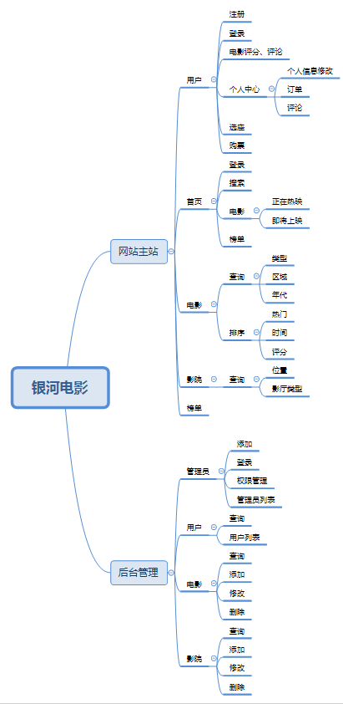
1.2 导图结构

2.功能设计
前台模块 | 首页展示、电影页面、影院页面、榜单页面
用户模块 | 注册、登录、个人中心、购票
后台模块 | 管理平台信息（数据的增删改查）

2.1前台模块
首页 | 提供用户登录和个人中心跳转、展示部分电影（正在上映、即将上映）、提供站内搜索、展示部分榜单
电影页面 | 分页展示电影、提供搜索（根据类型、区域、年代3种搜索方式进行搜索）、对搜索结果进行排序（分别可按热门、时间、评分排序）
影院页面 | 分页展示影院、提供搜索（根据位置、影厅类型2种搜索方式进行搜索）
榜单页面 | 展示票房榜、评分榜

2.2用户模块
注册、登录 | 根据手机号短信验证进行注册登录
评分、评论 | 登录状态下，可对电影进行评论
个人中心 | 展示个人基本信息，提供修改功能、展示我的评论，提供跳转详情页面功能、展示我的订单（未支付、已支付）
购票 | 选座相关功能、根据支付宝进行支付

2.3后台模块
管理员 | 添加、登录、查询、管理员列表、权限管理
用户 | 查询、用户列表
电影 | 添加、删除、修改、查询
影院 | 添加、删除、修改、查询

- 效果展示

3.1前台模块

3.1.1首页
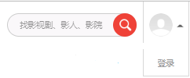
图1-1-1
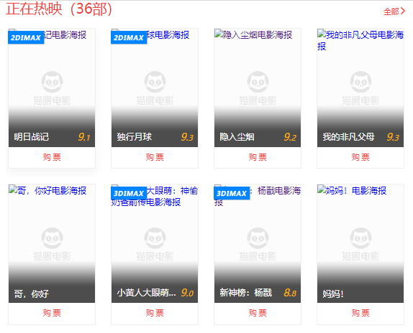
图1-1-2
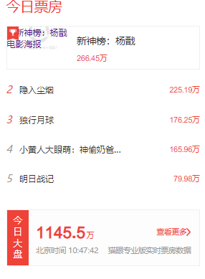
图1-1-3

图1-1-1 | 在输入框内输入查询内容，点击搜索按钮跳转结果页面。  未登录状态下，点击头像或头像位置悬停出现登录按钮点击，跳转登录页面；登录状态下，点击头像跳转个人中心。
图1-1-2 | 展示部分电影，点击‘全部’跳转电影页面，点击电影跳转详情页面
图1-1-3 | 展示部分榜单，点击电影跳转详情页面，点击‘查看更多’进入榜单页面

3.1.2电影页面
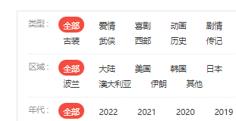
图1-2-1

图1-2-2

图1-2-3

图1-2-1 | 分为3种搜索方式，选择具体分类，将在搜索区域下方出现匹配的电影，进入页面，默认分类为全部
图1-2-2 | 搜索结果按3种方式排序，点击相应按钮进行切换
图1-2-3 | 搜索结果分页展示，点击页码数或下一页进行跳转

3.1.3影院页面
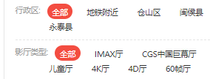
图1-3-1

图1-3-1 | 分为2种搜索方式，选择具体分类，将在搜索区域下方出现匹配的影院，进入页面，默认分类为全部

3.2用户模块

3.2.1注册、登录
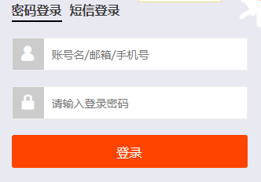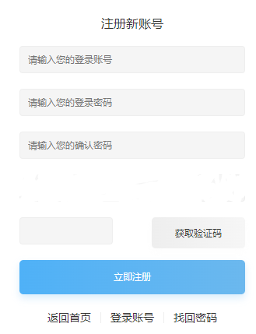
图2-1-1 图2-1-2
图2-1-1 | 可按短信验证和密码两种方式登录，若检测到账号未注册，自动跳转注册页面
图2-1-2 | 通过输入手机号、密码、短信验证码进行注册，已注册账号提示重新注册

3.2.2评分、评论


图2-2-1
图2-2-1 | 用户可在电影详情下查看评论，在登录状态下，点击评论可跳出输入框编辑内容发布

3.2.3个人中心
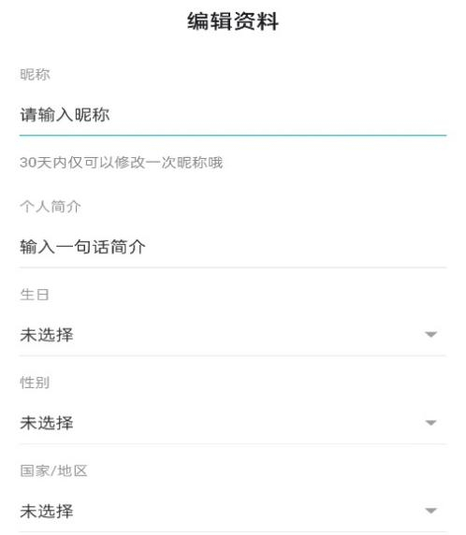
图2-3-1 图2-3-2

图2-3-3

图2-3-1 | 个人中心点击编辑资料可进入修改界面，进行资料修改保存
图2-3-2 | 点击我的评价，获取评论列表，点击可进入电影详情页面
图2-3-3 | 点击我的订单，获取订单列表，可选择未支付、已支付进行查看，也可输入电影名直接搜索。点击具体订单，可进入订单详情页，未支付订单有支付按钮，点击跳转支付页面

3.2.4购票
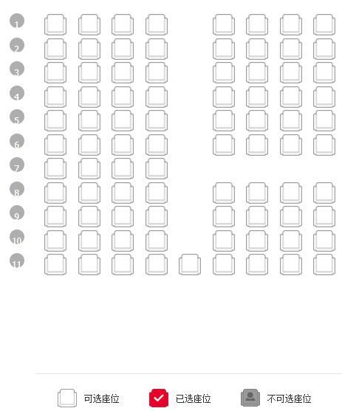
图2-4-1
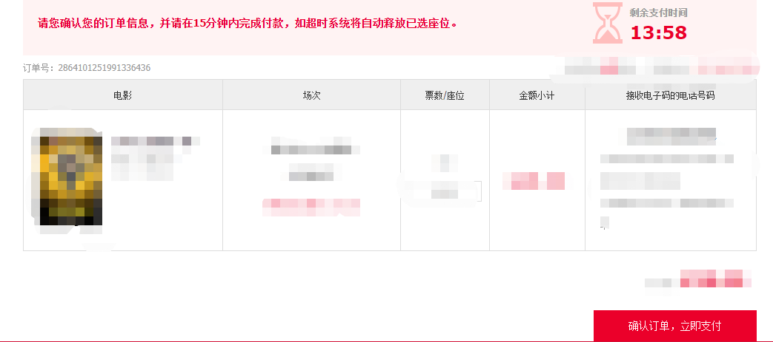
图2-4-2
图2-4-1  图2-4-2 | 用户登录状态下，选择电影购票进入选座页面，座位分为可选座位、已选座位、不可选座位。用户选择座位后确定，可进入订单页面支付，且在一定时间内对已选座位进行锁座，即其他用户不可选，若超时未支付则释放座位

3.3后台模块

3.3.1管理员
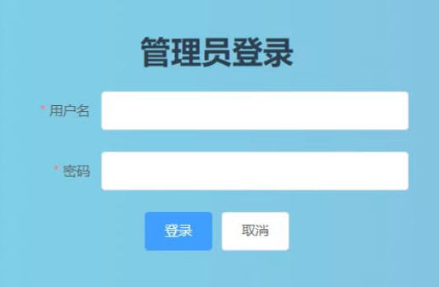
图3-1-1
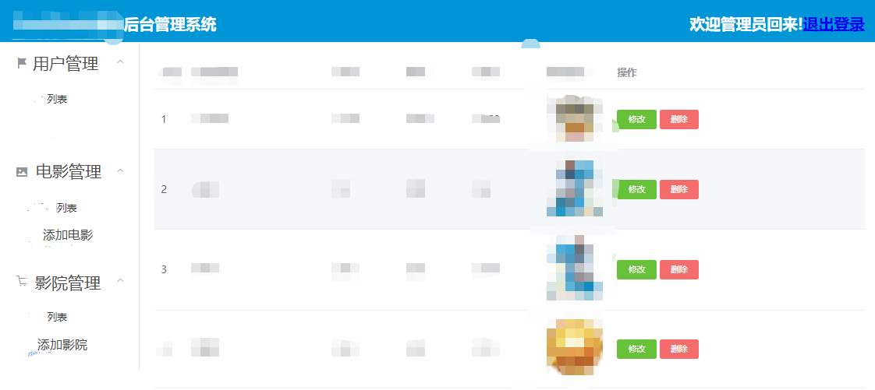
图3-1-2
图3-1-1 | 管理员登录界面
图3-1-2 | 管理员登录状态下，在左侧导航菜单选择相应管理，对所选数据进行增删改查

3.3.2数据增删改查展示
影视管理->电影列表

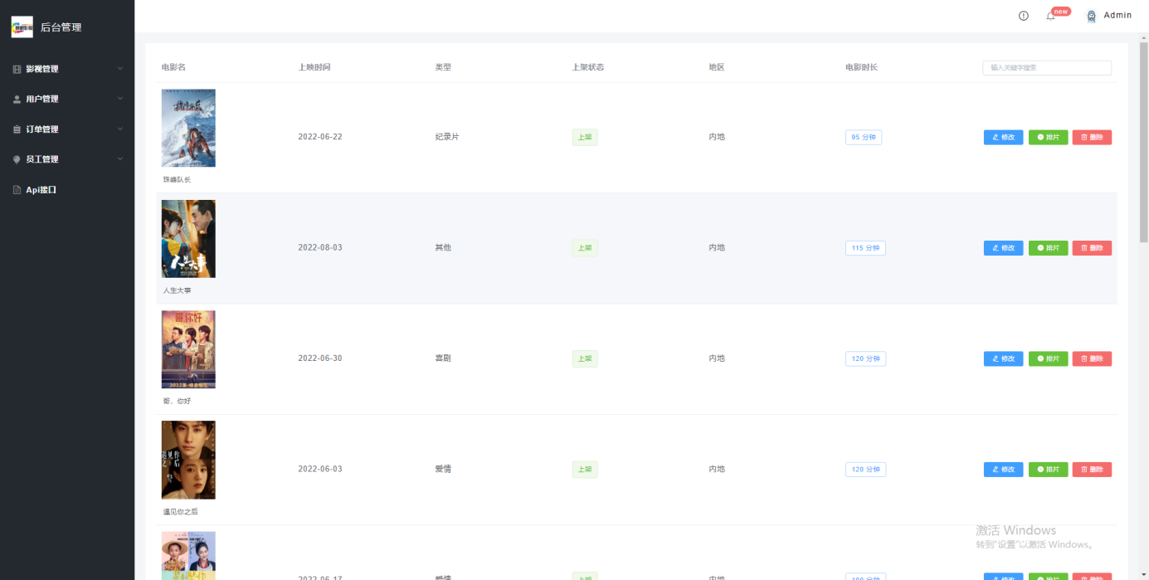

影视管理->院线排名
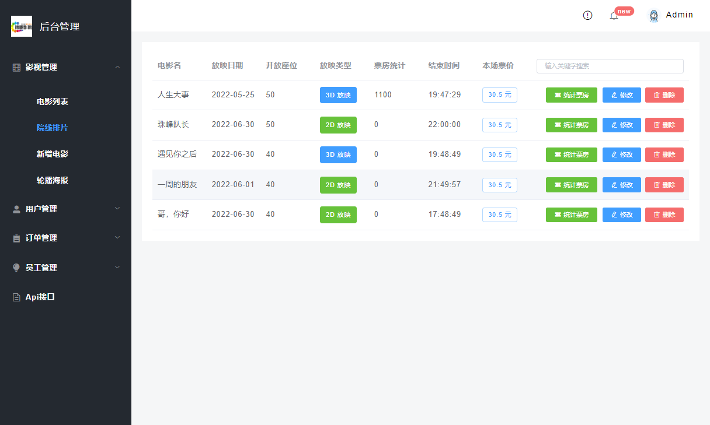

影视管理->新增电影

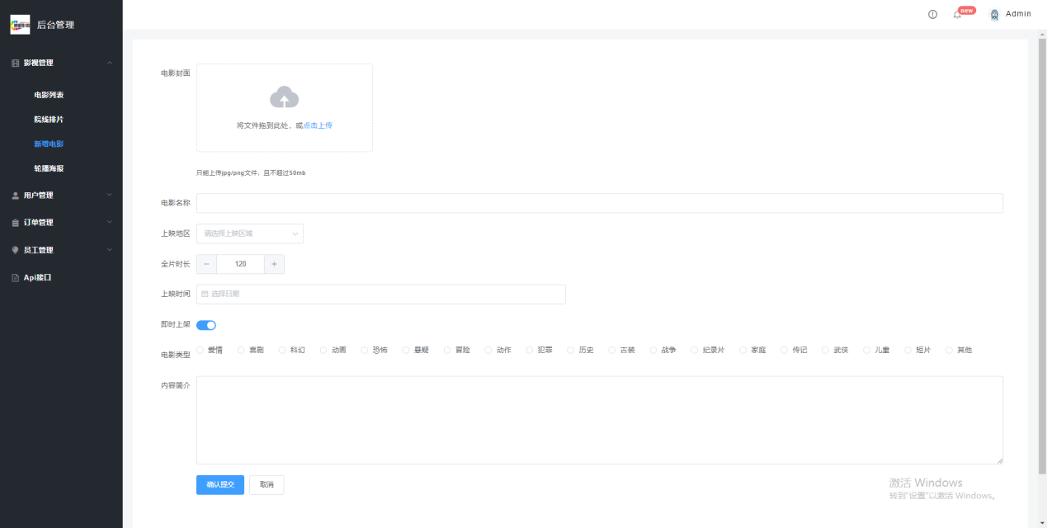

影视管理->轮播海报
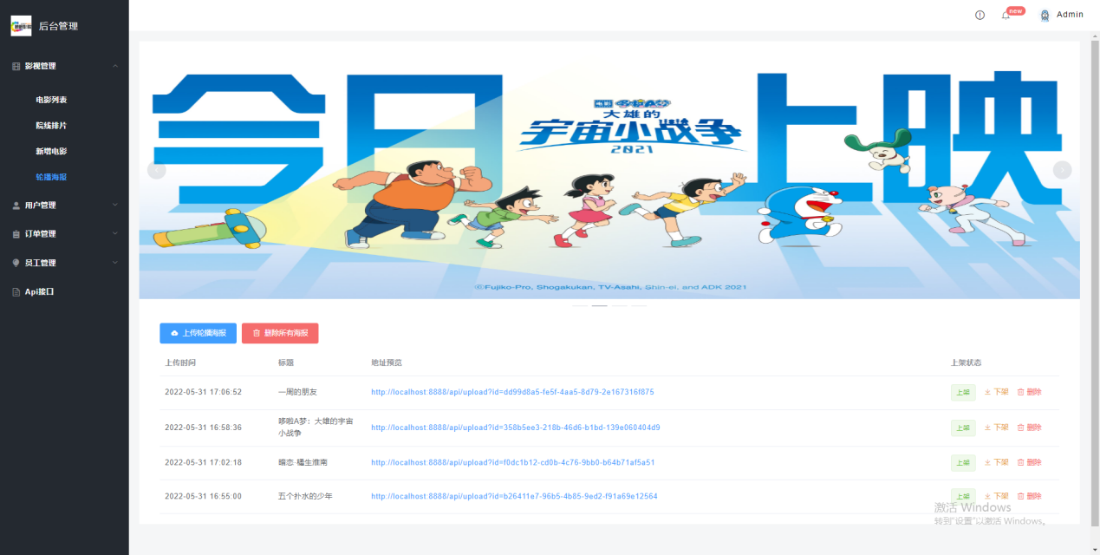

用户管理->用户列表
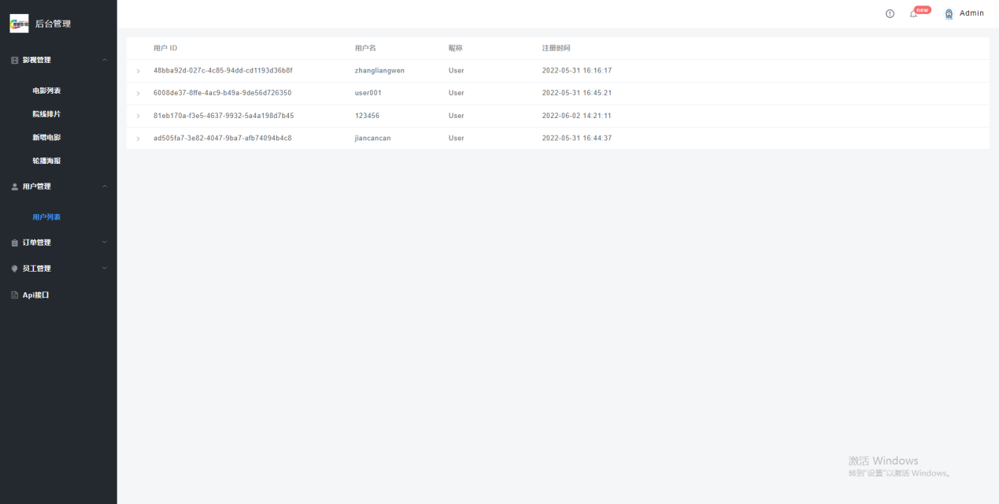

订单管理->订单列表
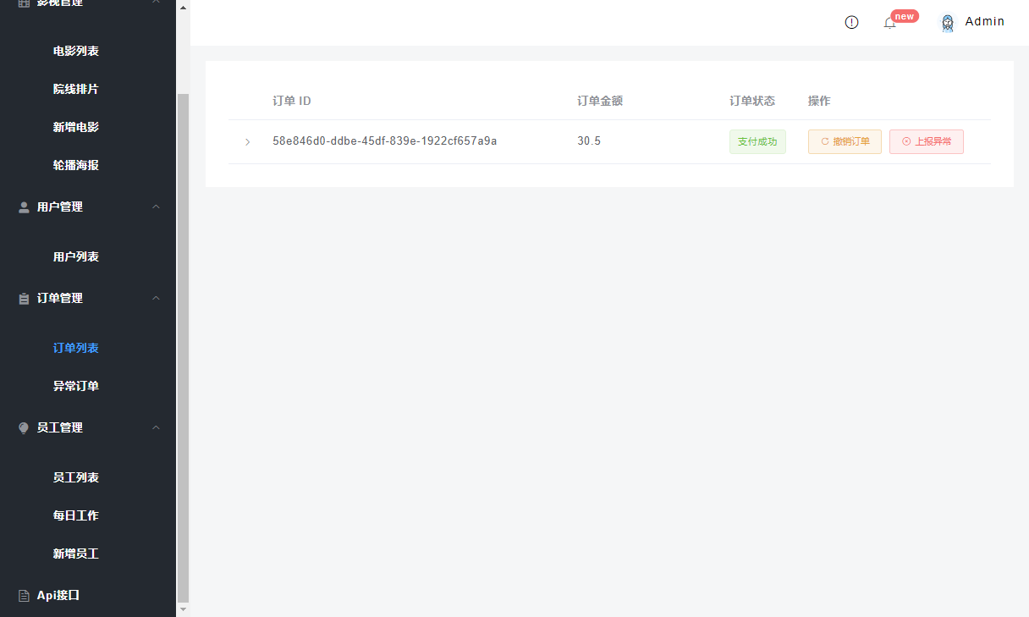

订单管理->异常订单
